

**滨江小三班**

**2024/3/28**

天气：雨

”

****

入园情况：今天来了21位小朋友，**朱子贝、沈懿心**请了事假。

情绪管理：**杨皓宇、刘子文、陶子沐、黄沐尔、苏言哲、朱瑾瑜、陈硕、赵中熠、刘欣远、朱梓宸、张昱安、赵嘉玥、谢嘉赟、张轩齐、丁依沐、印梦瑶、李芊烨、于朗、樊予诺、李艺可、晁乐怡**等小朋友能够开开心心入园！**杨皓宇、樊予诺、刘子文、黄沐尔、苏言哲、朱瑾瑜、陈硕、赵中熠、刘欣远、张昱安、赵嘉玥、谢嘉赟、丁依沐、印梦瑶、李芊烨、李艺可、晁乐怡**等小朋友能主动和老师、同伴打招呼。

****

|  |  |  |
| --- | --- | --- |
| 区域 | 活动掠影 | 游戏实录 |
| 益智区 | D:/工作/2024年上小班第二学期/3月月底材料/【滨江小三班】1530一日安全教育2024.3/IMG_6245.JPGIMG_6245D:/工作/2024年上小班第二学期/3月月底材料/【滨江小三班】1530一日安全教育2024.3/IMG_6240.JPGIMG_6240 | 朱梓宸在玩“磁力七巧板”；  樊予诺和张轩齐在玩“趣味拼图”；  杨皓宇和李艺可在玩“颜色棋”；  黄沐尔在玩“积木叠叠乐”  刘欣远和于朗在玩“磁力大师”。 |
| 娃娃家 | D:/工作/2024年上小班第二学期/3月月底材料/【滨江小三班】1530一日安全教育2024.3/IMG_6244.JPGIMG_6244 | 陈硕和刘子文在厨房做小“厨师”；  陶子沐和丁依沐在一起照顾宝宝。 |
| 地面建构区 | D:/工作/2024年上小班第二学期/3月月底材料/【滨江小三班】1530一日安全教育2024.3/IMG_6239.JPGIMG_6239 | 朱瑾瑜和谢嘉赟在一起搭“高楼建筑”。 |
| 桌面建构区 | D:/工作/2024年上小班第二学期/3月月底材料/【滨江小三班】1530一日安全教育2024.3/IMG_6242.JPGIMG_6242 | 陈硕、印梦瑶和苏言哲在用雪花片拼“鸭子”。 |
| 图书区 | D:/工作/2024年上小班第二学期/3月月底材料/【滨江小三班】1530一日安全教育2024.3/IMG_6243.JPGIMG_6243 | 李芊烨在阅读《三只小猪》。 |
| 美工区 | D:/工作/2024年上小班第二学期/3月月底材料/【滨江小三班】1530一日安全教育2024.3/IMG_6246.JPGIMG_6246D:/工作/2024年上小班第二学期/3月月底材料/【滨江小三班】1530一日安全教育2024.3/IMG_6241.JPGIMG_6241 | 晁乐怡和张昱安在用皱纹纸做“迎春花”；  赵中熠在用扭扭棒制作作品。 |

****

**活动名称：社会《远足中的安全》**

**活动简介：**“幼儿园远足活动”通常是指教师组织幼儿集体步行到某一目的地的体育活动。孩子们走出幼儿园，面对广阔的大自然，常常会有一种无拘无束的感觉，甚至有时会惊奇于一些偶发事件而激动不已。这常常是不安全的因素产生的重要源头。为此，结合开展幼儿远足活动的实际情况，我们组织孩子们讨了一系列安全问题，旨在提高他们的自我保护意识和能力。

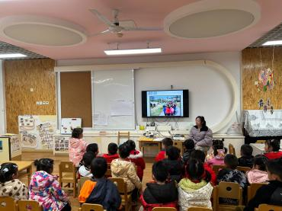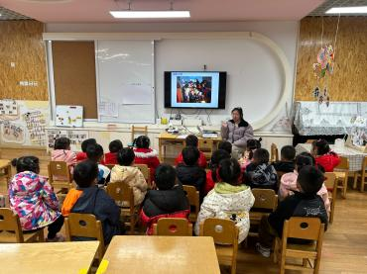在活动中，**杨皓宇、刘子文、陶子沐、黄沐尔、苏言哲、朱瑾瑜、刘欣远、张昱安、赵嘉玥、谢嘉赟、丁依沐、印梦瑶、李芊烨、樊予诺、李艺可、晁乐怡**等小朋友的坐姿端正，认真倾听，**杨皓宇、刘子文、陶子沐、黄沐尔、苏言哲、朱瑾瑜、陈硕、赵中熠、刘欣远、朱梓宸、张昱安、赵嘉玥、谢嘉赟、张轩齐、丁依沐、印梦瑶、李芊烨、于朗、樊予诺、李艺可、晁乐怡**等小朋友能够了解一些简单的交通知识,有一定的安全意识。**杨皓宇、刘子文、陶子沐、黄沐尔、苏言哲、朱瑾瑜、陈硕、赵中熠、刘欣远、朱梓宸、张昱安、赵嘉玥、谢嘉赟、张轩齐、丁依沐、印梦瑶、李芊烨、于朗、樊予诺、李艺可、晁乐怡**等小朋友知道遵守集体规则，懂得同伴间要互相关心，互相帮助。

**mmexport1590938236088mmexport1590938236088**

**04生活活动**

**用餐情况**

晨点：牛奶、煮鸡蛋。

午餐：玉米饭、清蒸鸦片鱼、青菜炒海鲜菇、海带冬瓜虾米汤。

水果：香蕉、龙眼。

午点：绿豆百合粥。

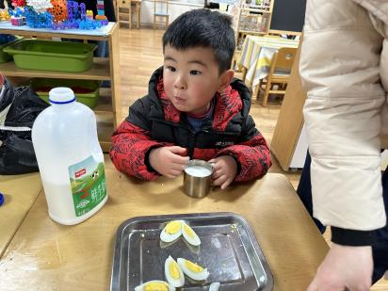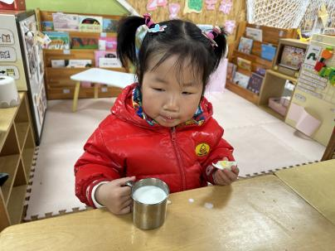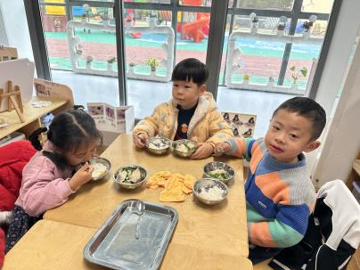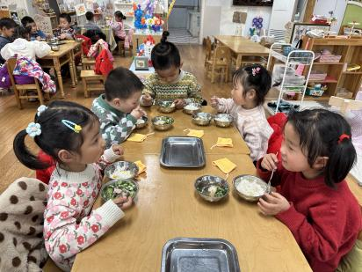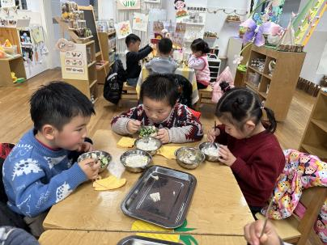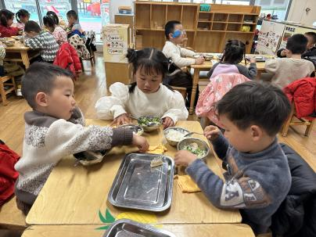

**3.28午餐情况**

|  |  |  |  |  |  |  |  |
| --- | --- | --- | --- | --- | --- | --- | --- |
| **姓名** | **光盘小达人** | **桌面整洁** | **握勺姿势** | **姓名** | **光盘小达人** | **桌面整洁** | **握勺姿势** |
| 杨皓宇 | ○ | ○ | ○ | 陶子沐 | ○ | ○ | ○ |
| 刘子文 | ○ | ○ | ○ | 苏言哲 | ○ | ○ | ○ |
| 沈懿心 | 请假 | | | 张轩齐 | ○ | △ | △ |
| 陈硕 | ○ | △ | ○ | 樊予诺 | ○ | ○ | ○ |
| 朱瑾瑜 | ○ | ○ | ○ | 丁依沐 | △ | △ | ○ |
| 刘欣远 | ○ | ○ | ○ | 李艺可 | ○ | ○ | ○ |
| 朱梓宸 | ○ | △ | ○ | 印梦瑶 | ○ | ○ | ○ |
| 赵中熠 | △ | △ | △ | 朱子贝 | 请假 | | |
| 于朗 | ○ | ○ | ○ | 李芊烨 | ○ | ○ | ○ |
| 张昱安 | ○ | ○ | ○ | 黄沐尔 | ○ | ○ | ○ |
| 赵嘉玥 | ○ | ○ | ○ | 晁乐怡 | ○ | ○ | ○ |
| 谢嘉赟 | ○ | ○ | ○ |  |  | | |

**（**注：○做到了，△再加油**）**

**午睡情况**

所有小朋友都能够在13:00前自主入睡，如**杨皓宇、刘子文、陶子沐、黄沐尔、苏言哲、朱瑾瑜、陈硕、赵中熠、刘欣远、朱梓宸、张昱安、赵嘉玥、谢嘉赟、张轩齐、丁依沐、印梦瑶、李芊烨、于朗、樊予诺、李艺可、晁乐怡**等。

**自理能力**

**杨皓宇、刘子文、陶子沐、黄沐尔、苏言哲、朱瑾瑜、陈硕、赵中熠、刘欣远、朱梓宸、张昱安、赵嘉玥、谢嘉赟、张轩齐、丁依沐、印梦瑶、李芊烨、于朗、樊予诺、李艺可、晁乐怡**能根据冷热穿脱衣物，并将衣服正确地用衣架挂起来，并能够与小朋友互相帮助脱衣服。